放射线测量仪——实现180度可视

来源:互联网
用颜色显示放射性物质释放的放射剂量的摄像机接连在日本问世。面向普通消费者的低价格放射剂量计3个月创下了17万台的销售纪录。核电站事故已经过去1年，用于掌握看不见的放射线的新产品还在不断推出。
核电站事故发生后，用颜色显示放射性物质释放的放射线这种看不见的“威胁”的摄像机陆续问世。
东芝和日立消费电子相继推出了使放射剂量可视化的“伽马摄像机”。价格方面，东芝的“便携γ射线二维可视化装置”为1200万日元起，日立的“放射线测定装置”的设想价格为3000万日元左右。从价格可以看出，产品主要面向的是电力公司和地方政府等业务用途。
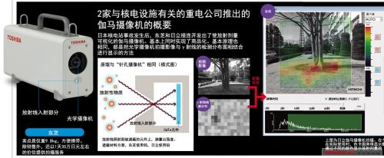
两款产品的使用方法相同。只要把摄像机对着希望测量放射剂量的区域拍摄，与之相连的个人电脑上就能以不同的颜色显示出剂量大的热点。为了解决“希望知道应该对哪个区域去污”、“去污后剂量依然没有下降，希望锁定污染源”的问题，福岛县内已经使用这二者进行了测量，取得了一定的效果。
二者的基本原理也完全相同。伽马摄像机除了普通的光学摄像机之外，还内置了测量放射剂量的传感器。传感器的结构非常简单，用一句话来说，就是利用了“针孔摄像机”的原理。放射性物质释放的γ射线穿过小洞（针孔）照射到替代胶片的元件“碲化镉”（CdTe）上，对其强度进行识别。此处测量到的数据将与光学摄像机拍摄到的影像重叠，确定哪一区域是放射源。
东芝过去曾为医疗机构开发过伽马摄像机。核电站事故发生后，东京电力于2011年5～6月提出了“希望测量核电站内剂量”的委托。因此，该公司运用在医疗业务中培育的知识经验，开发出了伽马摄像机样机。
第一台摄像机的重量虽然是现行摄像机的3～4倍，但是，“如果减轻重量或许还能够应用于去污目的”（担任开发工作的东芝原子能福岛重建技术部项目统括主管金井祐和）的想法为此次的产品化创造了契机。日立同样积累了医用半导体放射线检测技术，并借此实现了商品化。
价格差距达到2倍以上的两款产品究竟有何不同？首先，东芝的卖点是9.8kg这一方便携带的极轻重量。为了降低价格，功能也做了精简。既不能确定碘和铯等核素的种类，也测量不到精确的数值。金井表示，参数之所以如此简单，“是因为现场的首要任务是找出放射热点。具体数字还要靠专用仪器测量”。
而日立产品在设计上更加注重精度。放射线检测应用事业推进部部长茂呂荣治表示，“重量和SN比（信噪比）是此消彼长的关系”。该产品的标准重量为16.8kg，携带并不方便。
重量大的原因在于铅的量。空间中的γ射线除了来自放射性物质之外，还有很多来自宇宙和地表，在检测时会成为噪声。该产品通过在传感器周围配置厚重的铅，用来除噪，提高了核素确定和数值检测的精度。除此之外，两款产品在有无激光测距仪和碲化镉的元件数量等方面也存在差异，其结果便是前面提到的价格差。
基本实现180度可视化的产品
但这些摄像机也存在弱点。因为元件周围覆盖着铅，所以重量很大。而且只能测量穿过孔穴的γ射线，视角也存在限制。
能够解决这些问题的摄像机也在开发之中。那就是日本宇宙航空研究开发机构（JAXA）的“超广角康普顿摄像机”。这种摄像机采用原本为宇宙γ射线高感度观测开发的技术，能够以几乎180度的超广角实现放射性物质分布的可视化。
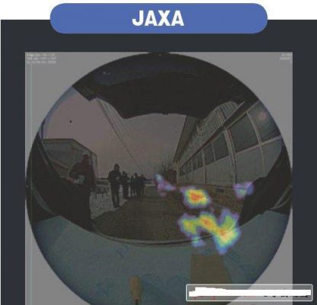
康普顿摄像机抓住γ射线具有粒子性质这一特点，利用了γ射线与物质中的电子冲撞改变其方向的“康普顿散射”现象。这种现象可以简单理解成台球的两颗球相撞改变方向。
JAXA的摄像机叠加了硅半导体和碲化镉半导体两种元件。进入摄像机的γ射线首先撞击硅中的电子改变角度，能量也随之衰减。接着，散射的γ射线将被碲化镉吸收。通过分别计算γ射线在两种半导体元件中反应的位置和能量，只需使用摄像机的数据，尽可计算出γ射线来自的方向。因此无需像针孔摄像机一样通过遮蔽限制γ射线的入射方向。
试制机如今已经完成，并且在福岛县内进行了验证试验，但量产还为时尚早。JAXA准备在今后对实用化进行探讨。

